一、repositories说明

私库管理地址：<http://10.28.254.20:8081/#admin/repository/repositories>

账号:zpmc 密码123456

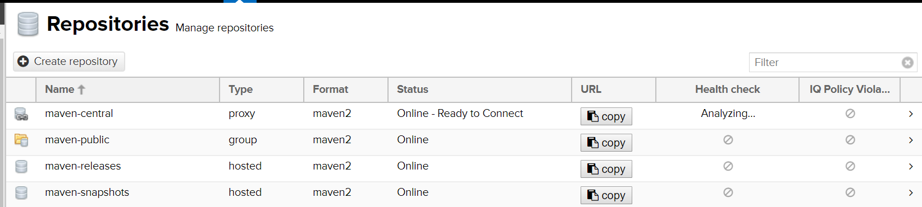

上图中：

maven-central：maven中央库，默认从<https://repo1.maven.org/maven2/>拉取jar  
maven-releases：私库发行版jar  
maven-snapshots：私库快照（调试版本）jar  
maven-public：仓库分组，把上面三个仓库组合在一起对外提供服务，在本地maven基础配置settings.xml中使用。

二、私库的使用

1.单一项目设置远程仓库

在Maven project中pom.xml文件添加以下信息

<repositories>

<repository>

<id>nexus</id>

<name>Nexus3 Repository</name>

<!-- 此为仓库地址 -->

<url>http://10.28.254.20:8081/repository/maven-public/</url>

</repository>

</repositories>

代码中url标签的路径在Repositories中选择需要的仓库，点击URL字段下的copy进行复制

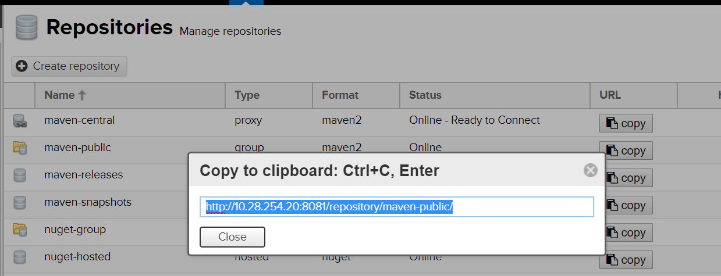

2.所有项目设置远程仓库

修改Maven的配置文件settings.xml

2.1）setting.xml添加如下信息

<profiles>

<profile>

<id>NexusRepo</id>

<repositories>

<repository>

<id>nexus</id>

<name>Nexus3 Repository</name>

<url>http://10.28.254.20:8081/repository/maven-public/</url>

<releases>

<enabled>true</enabled>

</releases>

<!-- snapshots默认是关闭的，需要手动开启 -->

<snapshots>

<enabled>true</enabled>

</snapshots>

</repository>

</repositories>

</profile>

</profiles>

<activeProfiles>

<activeProfile>NexusRepo</activeProfile>

</activeProfiles>

**注**： 此种方法如果远程仓库关闭或意外退出，在maven构建时会到中央仓库去查找jar包

2.2）setting.xml添加如下信息

<mirror>

<id>nexus-tout</id>

<!-- *号代表所有仓库，此处也可以单独设置，以逗号隔开 -->

<mirrorOf>*</mirrorOf>

<name>Nexus3 tout</name>

<url>http://10.28.254.20:8081/repository/maven-public/</url>

</mirror>

**注**：这个方法跟添加阿里云的镜像是一样的，且都会使上面2.1）的配置不生效

3.发布jar包

1.直接上传 http://10.28.254.20:8081/#browse/upload

2：通过mvn deploy

如果想发布项目的jar包，可以配置如下信息：

* Maven project中pom.xml文件添加以下信息

<distributionManagement>

<repository>

<id>maven-releases</id>

<name>maven releases</name>

<url>http:// 10.28.254.20:8081/repository/maven-releases/</url>

</repository>

<snapshotRepository>

<id>maven-snapshots</id>

<name>maven snapshots</name>

<url>http:// 10.28.254.20:8081/repository/maven-snapshots/</url>

</snapshotRepository>

</distributionManagement>

* setting.xml添加如下信息

<servers>

<server>

<id>maven-releases</id>

<username>admin</username>

<password>admin123</password>

</server>

<server>

<id>maven-snapshots</id>

<username>admin</username>

<password>admin123</password>

</server>

</servers>

 http://10.28.254.20:8081/repository/3rd_party/

**注**：上下id必须一致！！

然后就可以mvn deploy，构建上传jar包了